# MOÇÃO DE APELO

Sr. Presidente, Srs. Vereadores,

Considerando que estamos vivendo um período de pandemia, e que há diversas vítimas fatais em nossa cidade.

Considerando que temos vivido tempos de restrições, sendo exigidos maior cuidado com higiene pessoal, distanciamento social, e redução do atendimento presencial nas agências e comércios de Sumaré.

Considerando que munícipes têm reclamado da reduzida quantidade de caixas eletrônicos disponíveis na agência do banco Bradesco da Sete de Setembro, no qual há apenas duas máquinas para depósito imediato.

Considerando que, apesar do momento em que vivemos, a referida agência bancária não disponibilizou mais caixas eletrônicos aos seus clientes, havendo número insuficiente de máquinas para depósito via envelope, o que tem propiciado a formação de longas filas de espera.

Tendo em vista que precisamos manter o distanciamento social e evitar aglomerações, imprescindível que a agência em questão se mobilize para proporcionar maior comodidade e segurança aos usuários, exigindo-se providências urgentes.

Tendo em vista que este Vereador entende que a oferta de mais caixas eletrônicos para atendimento dos clientes na agência referida é indispensável neste período difícil que estamos vivenciando, em especial de máquinas que possibilitem o depósito imediato.

Proponho à Mesa, na forma regimental, depois de ouvido o Plenário, esta MOÇÃO DE APELO ao Senhor Gerente da agência do banco Bradesco da Sete de Setembro, para que adote, de forma urgente, as providências cabíveis e necessárias a fim de solucionar a problemática, de forma que os munícipes tenham maior comodidade e segurança na realização das transações bancárias.

Sala de Sessões, 11 de agosto de 2020.

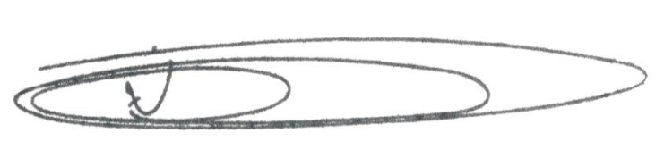

**NEY DO GÁS**

**Vereador**

***(Cidadania)***